Хомут рулевой рейки HomutProf с диапазоном 8мм

Хомуты для рулевых реек позволяют обжимать пыльники/чехлы из различных материалов, внешний диаметр.
С одной стороны хомута есть 5 крючков, с другой стороны направляющая, на которые эти крючки цепляются. Изменение положений крючков позволяет менять диаметр, диапазон хода 8мм.

Материал хомута – нержавеющая сталь, № 1.4301 / UNS S30400
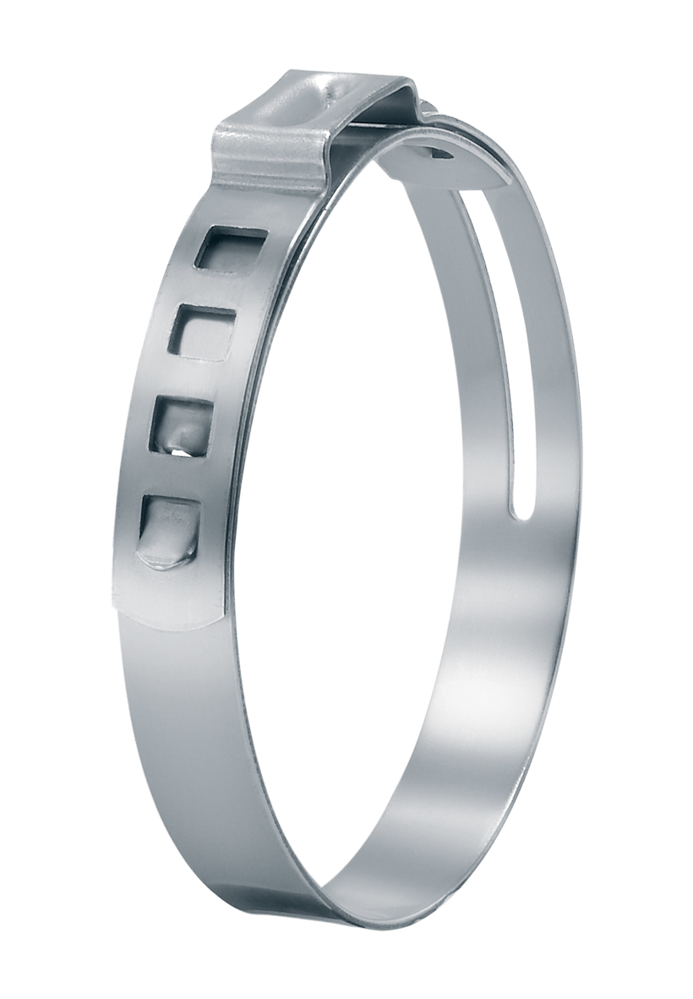
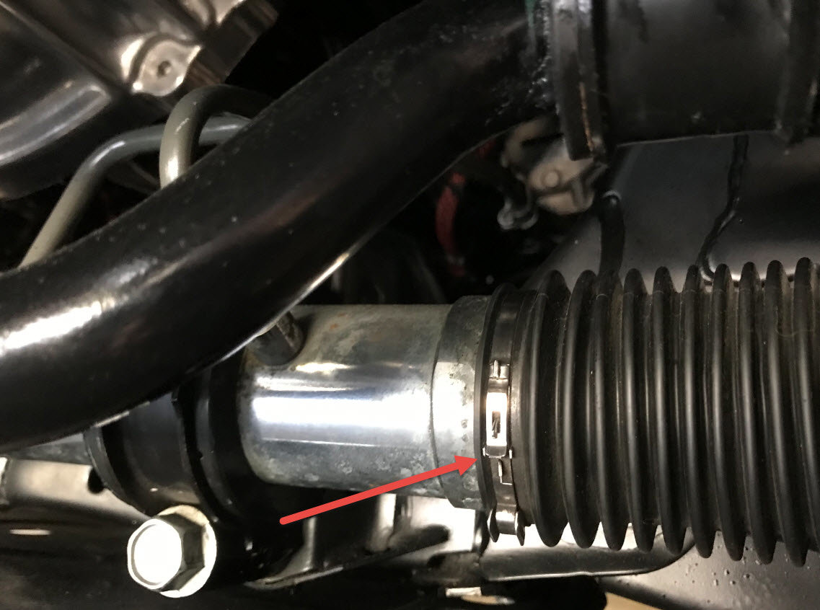
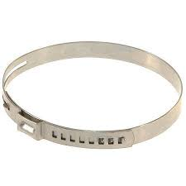  Артикул | Диаметр, мин.мм | Диаметр, макс.мм
163000220 | 23,6 | 30,0
163002510 | 30,6 | 37,0
163000240 | 33,6 | 40,0
163000260 | 43,6 | 50,0
163000270 | 47,5 | 56,0
163000280 | 53,5 | 62,0
163000290 | 59,5 | 68,0
163000300 | 65,5 | 74,0
163000310 | 71,5 | 80,0
163000320 | 77,5 | 86,0
163000330 | 83,5 | 92,0

